Модификация модели векторного пространства для ранжирования документов
С.П. Воробьев, М.Б. Хорошко, ЮРГТУ (НПИ), Новочеркасск

В модели векторного пространства документ $d$ и запрос $q$ представляются в виде векторов и релевантность рассчитывается по следующей формуле [1]:
$score\left(q,d\right)=\frac{(\vec{V}\left(q\right),\vec{V}\left(d\right))}{\left\|\vec{V}\left(q\right)\right\|∙\left\|\vec{V}\left(d\right)\right\|}$,
Где, $\vec{V}\left(q\right)$ – векторное представление запроса, $\vec{V}\left(d\right)$ – векторное представление документа. В качестве векторов в эксперименте использовалась оценка веса запроса $w_{t,q}$ и нормированный вес термина в документе - $w_{t,d}$.
$w_{t,q}=tf*idf$,
Где $tf$ частота термина в запросе, $idf$ обратная документная частота, вычисляемая по формуле:
$idf=lg\frac{N}{Df}$,
где $N$ – размер базы документов, $Df$ – количество документов с данным термином.
$w_{t,d}=\frac{tf}{\sqrt{\sum_{i=1}^{\left|термин\right|}{{tf}^{2}}}}$,
В данном примере вес термина в документе учитывал только частоту термина, но возможны и другие варианты [2] взвешивания документа. Ручной подбор схемы взвешивания для коллекции документов займет большое время, проведем эксперимент для подбора схемы взвешивания используя одну из трех $tf$, $idf$, или $tf-idf$c помощью генетического алгоритма, который получает на вход количество коэффициентов$(n)$ используемых в модели и возвращает подобранные коэффициенты. Общий алгоритм выглядит следующим образом:
- Создается начальная популяция. Случайным образом из диапазона коэффициентов от$C_{min}$до $C_{max}$ (диапазон устанавливается для каждого алгоритма), подбираем $k_{n}$ наборов коэффициентов и переводим их в двоичный вид.
- Вычисляем приспособленность хромосом. Оцениваем ошибку, для каждого набора коэффициентов.
- Выбираем двух родителей с наименьшей ошибкой для операции скрещивания.
- Выбор хромосом для операции мутации.
- Оценка приспособленности нового набора коэффициентов.
- Если ошибка - набора больше заданной ошибки , то переходим к пункту 3, иначе пункт 7.
- Полученный набор коэффициентов, который минимизирует ошибку, возвращается в модель поиска.
Рассмотрены более детально основные аспекты:
- Все коэффициенты генерируются изначально случайным образом по равномерному закону при ограничении сверху и снизу. Затем переводятся в двоичный вид, чтобы можно было применять операции скрещивания и мутации.
- Ошибка оценивается по следующей формуле:
$$ε=\sum_{i=0}^{n}{{(r\left(d_{i}, q_{i}\right)-score\left(d_{i}, q_{i}\right))}^{2}}$$
Где, $r\left(d_{i}, q_{i}\right)$– средняя оценка документа $d_{i}$ экспертами, по запросу $q_{i}$. $score\left(d_{i}, q_{i}\right)$ – полученная релевантность документа $d_{i}$, по запросу $q_{i}$.

Эксперимент.Для проверки эффективности применения генетического алгоритма (ГА), сравним полученные метрики оценки для двух систем по 30 запросам.
Полнота ($recall$) вычисляется как отношение найденных релевантных документов к общему количеству релевантных документов:
Полнота характеризует способность системы находить нужные пользователю документы, но не учитывает количество нерелевантных документов, выдаваемых пользователю. Полнота показана на рисунке 1.
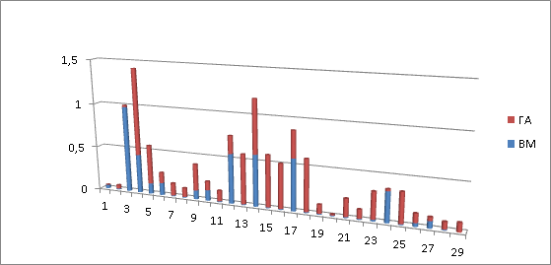
Рис.1. Полнота
В большинстве случаев ГА показывает лучшую полноту. Среднее значение полноты: ГА= 0,245; ВМ=0,153.
Точность ($precision$) вычисляется как отношение найденных релевантных документов к общему количеству найденных документов.
Точность характеризует способность системы выдавать в списке результатов только релевантные документы. Точность алгоритмов показана на рисунке 2.
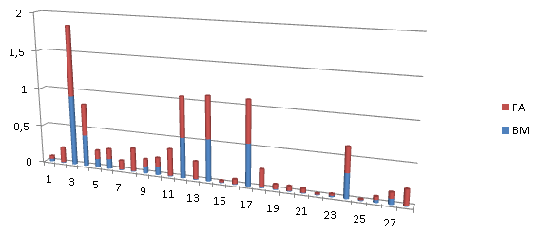
Рис.2. Точность
Среднее значение точности: ГА=0,207; ВМ=0,144.
Аккуратность ($accuracy$) вычисляется как отношение правильно принятых системой решений к общему числу решений. Аккуратность алгоритмов показана на рисунке 3.
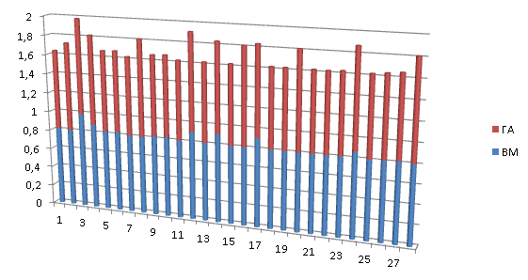
Рис.3. Аккуратность
Среднее значение аккуратности: ГА=0,87; ВМ=0,83.
Ошибка ($error$) вычисляется как отношение неправильно принятых системой решений к общему числу решений. Ошибка алгоритмов полказана на рисунке 4.
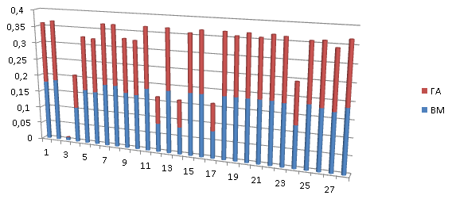
Рис.4. Ошибка
Среднее значение ошибки: ГА=0,153; ВМ=0,16.
F-мера ($F$) часто используется как единая метрика, объединяющая метрики полноты и точности в одну метрику. F-мера для данного запроса вычисляется по формуле:
$$F=\frac{2}{\frac{1}{precision}+\frac{1}{recall}}$$
Отметим основные свойства:
- $0≤F≤1$
- если $recall=0$ или $precision=0$, то $F=0$
- если $recall=precision$, то $F=recall=precision$
- $min⁡(reacall,precision)≤F≤\frac{r+p}{2}$
F-мера алгоритмов полказана на рисунке 5.
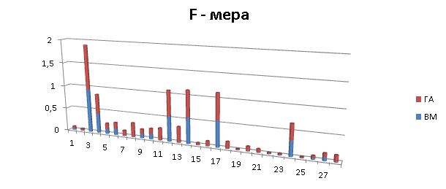
Рис.5. F-мера
Среднее значение f-меры: ГА=0,20; ВМ=0,14.
Таким образом, можно сделать вывод,Модификация с генетическим алгоритмом обладает лучшими значениями метрик, по сравнению с базовым алгоритмом. Но при этом не оправдана сама эффективность использования векторной модели для ранжирования, т.к. вычисление косинусной меры сходства между вектором запроса и каждым вектором документа коллекции, сортировка по релевантности и выбор $K$ лучших документов является довольно затратным процессом и требует выполнения десятков тысяч арифметических операций.
Литература:
1. Маннинг, Кристофер Д. Введение в информационный поиск. М. : Вильямс, 2011.
2. Дубинский А.Г. Некоторые вопросы применения векторной модели представления документов в информационном поиске // Управляющие системы и машины. 2001. № 4.

